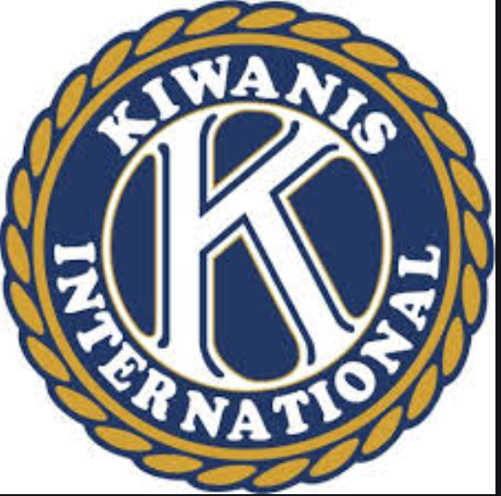
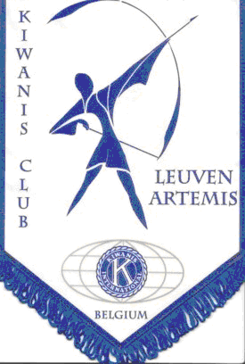
KIWANIS CLUB LEUVEN ARTEMIS
Dinner and Dance
Zaterdag 19 maart 2022 – Zaal Sparrenhof, Langdorp
Uitnodiging voor sponsoring

Geachte,
Kiwanis Club Leuven Artemis is een dames-serviceclub die zich inzet voor projecten ter verbetering van het lot en de gezondheid van zieke en minderbedeelde kinderen.
Op zaterdag 19 maart aanstaande viert onze serviceclub haar 20-jarig bestaan met een Dinner and Dance avond in Zaal Sparrenhof in Langdorp.
De opbrengst van deze activiteit schenken we aan onze goede doelen.
U of uw bedrijf kunnen ons evenement en onze goede doelen steunen door uw aanwezigheid en nog meer doeltreffend door sponsoring. Daartoe bieden wij volgende sponsoringformules aan:
- 125 euro bronzen sponsor - 1 Dinner & Dance ticket gratis
- Vermelding van naam en/of logo als bronzen sponsor op iedere tafel in het restaurant
- 250 euro zilveren sponsor - 2 Dinner & Dance tickets gratis
- Vermelding van naam en/of logo als zilveren sponsor op iedere tafel in het restaurant
- 500 euro gouden sponsor - 4 Dinner & Dance tickets gratis
- Vermelding van naam en/of logo als gouden sponsor op iedere tafel in het restaurant
- 1000 euro diamanten sponsor - 8 Dinner & Dance tickets gratis
- Vermelding van naam en/of logo als diamanten sponsor op iedere tafel in het restaurant
Een vrije gift is steeds welkom op rekeningnummer IBAN BE33 7340 3850 3046
In geval van sponsoring ontvangt u een onkostennota.
Gelieve ons bij sponsoring zo snel mogelijk een logo en/of tekst via e-mail te bezorgen. Voor verdere inlichtingen of een persoonlijk contact mag u ons contacteren:
0478 91 83 00 of det_raymaekers@hotmail.com of hermine.borgions@gmail.com
Alvast hartelijk dank voor uw belangstelling.
Met vriendelijke groeten,
Bernadette Raymaekers, voorzitter

